ΕΠΑΝΑΛΗΠΤΙΚΕΣ ΔΡΑΣΤΗΡΙΟΤΗΤΕΣ ΣΤΗΝ ΙΣΤΟΡΙΑ
ΟΙ ΠΕΡΙΠΕΤΕΙΕΣ ΤΟΥ ΟΔΥΣΣΕΑ (Β)
Στο νησί του Ήλιου, στο νησί της Καλυψώς και στο νησί των Φαιάκων
Ημερομηνία:……….. Όνομα:………………………………………

- Μελετήστε με προσοχή την αντίστοιχη ενότητα από το Βιβλίο του Μαθητή. Τώρα ακούστε τη σχετική αφήγηση:
https://www.youtube.com/watch?v=heBcgXUFmdc

Προσπαθήστε να απαντήσετε στις ακόλουθες ερωτήσεις:

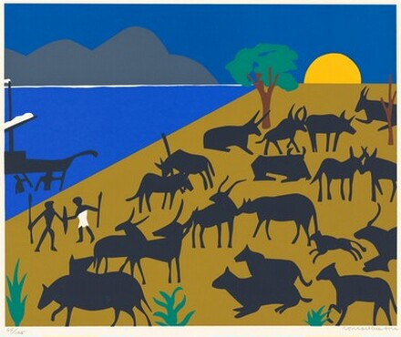
Τι συμβουλεύει ο Οδυσσέας τους συντρόφους του, μόλις φτάνουν στο νησί του Ήλιου;
………………………
………………………
………………………
………………………
………………………
………………………
………………………..

Tι κάνουν αυτοί; Χαρακτηρίζω τη συµπεριφορά τους (κείµενα 1).
………………………………………………………………………………………………………………………………………………………………………………………………………………………
Διαβάζουµε το κείµενο 3 και σχολιάζουμε την απόφαση του Οδυσσέα να φύγει από το νησί της Καλυψώς.
………………………………………………………………………
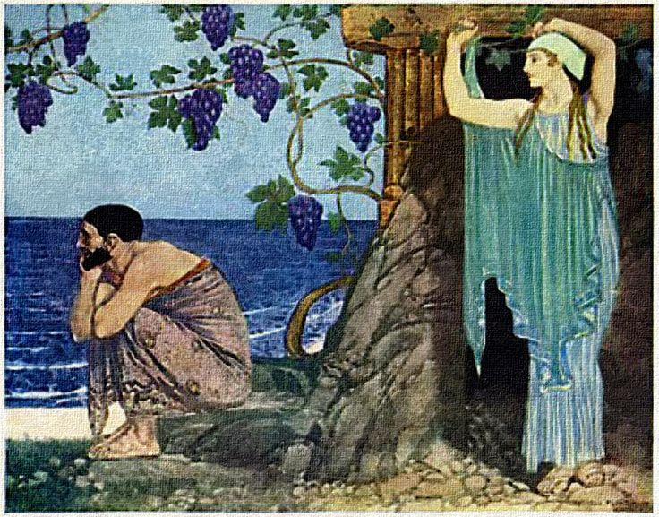
……………………………………………………………………….....…………………….
...…………………….
……………………....
………………………
………………………
………………………
………………………
………………………
………………………………………………………………………………………………………………………………………………
- Οι επόμενες εικόνες δείχνουν τα βασικά μέρη του μαθήματος. Γράψτε δίπλα σε καθεμιά έναν τίτλο.

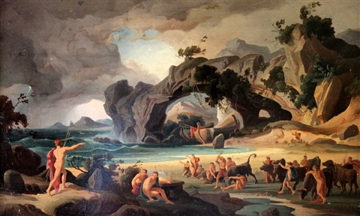

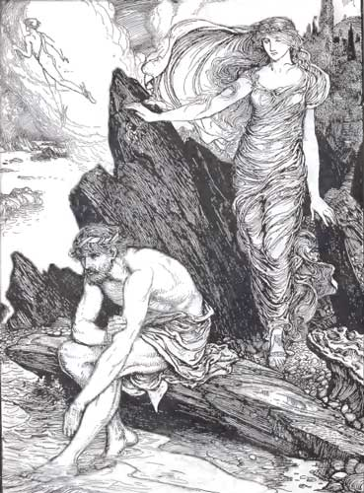

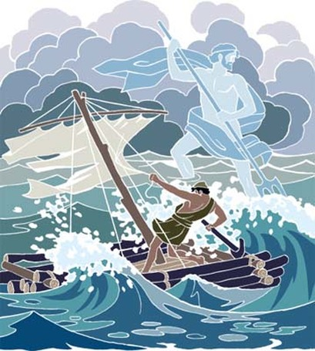

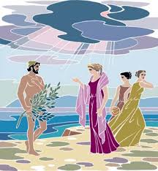
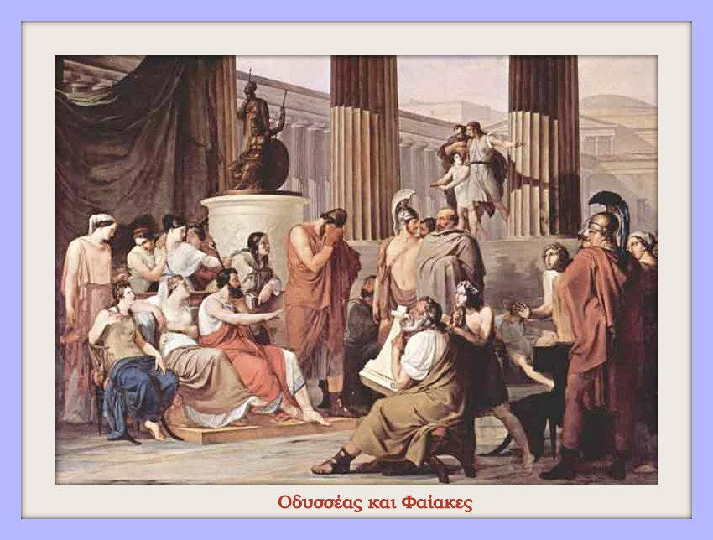

- Βαθύτερη επεξεργασία των μύθων. Ας σκεφτούμε περισσότερο τα ακόλουθα:

- Οι σύντροφοι του Οδυσσέα τρώνε τα βόδια του Ήλιου. Ήταν απλά λάθος κάποιων λαίμαργων / επιπόλαιων; Ας αναλογιστούμε τη ζωή των ναυτικών, όπως την έχουμε περιγράψει σε παλιότερα Φύλλα Εργασίας.

- Ποιες γυναίκες συναντά ο Οδυσσέας στις περιπλανήσεις του και πώς του συμπεριφέρονται;

- Όταν οι Φαίακες (Κερκυραίοι) μαθαίνουν ότι ο ξένος στο παλάτι είναι ένας τόσο μεγάλος ήρωας, διοργανώνουν, μεταξύ άλλων, αγώνες για να τον τιμήσουν. Τι μας λέει αυτό για την Εποχή του Ομήρου, την εποχή των ηρώων;

- Παρακάτω υπάρχει ένα στιγμιότυπο από το Τετράδιο Εργασιών. Ανοίξτε τη συγκεκριμένη σελίδα του βιβλίου και προσπαθήστε να απαντήσετε στις ερωτήσεις.

- Ορισμένες χρήσιμες ιστοσελίδες:

https://www.youtube.com/watch?v=8jB1T-6wqok

https://www.youtube.com/watch?v=aeUADtOF93k

https://www.youtube.com/watch?v=HEdww00OrHM

